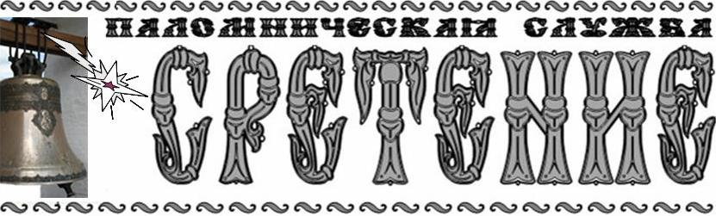
Россия, Санкт-Петербург, Лиговский пр. дом 128. Крестовоздвиженский собор 8-812-954-23-07

П О Д А Р О Ч Н Ы Й С Е Р Т И Ф И К А Т

Выдан: ______________________________________________
в том что она включена в список паломников участвующих в поездке
«ЗОЛОТОЕ КОЛЬЦО РОССИИ»
Поездка состоится «_______________________»
при участии православного экскурсовода на автобусе.
Программа поездки прилагается.

Руководитель паломнической службы «Сретение»

Ковалева Л.Е.

ПРОГРАММА ПОЕЗДКИ:
День 1. Отпр. в 7:00 ч Иверский монастырь на Валдае (3 ч от Санкт Петербурга). Молебен у Иверской иконы Божией Матери. Экскурсия. Переезд в Торжок.(2 часа) Трапеза. Экскурсия.
День 2. Переезд в Тверь в Малицкий монастырь (30 мин). Экскурсия. Трапеза. Переезд во Владимир, а по дороге заезжаем в Александров - в Свято-Успенский женский монастырь (4 часа) - до революции здесь насчитывалсь до 300 насельниц, был причислен к 1 классу. Один из самых облагодетельствованых монастырей того времени. Владимир. Трапеза. Размещение.
День 3. Божественная литургия (в 7:00 ч) в Боголюбово.(1 час) После литургии молебное пение об умножении любви и искоренении ненависти и всякой злобы. Храм Покрова-на Нерли. (пешком 1 км) – шедевр архитектуры, признанный во всем мире. С 1992 года в составе «Белокаменных памятников Владимира и Суздаля» храм вошел в список Всемирного наследия ЮНЕСКО. Самые поэтические названия присваивают этому шедевру: "Поэма, запечатленная в камне"., "Белый Лебедь" и т.д.
Переезд в Муром. (2 часа). Обзорная экскурсия по Мурому: Спасо-Преображенский мужской монастырь: десница прп.Ильи Муромца; чудотворная икона "Скоропослушница; Благовещенский мужской монастырь 16 века, Свято-Троицкий женский монастырь: моши преподобных Петра и Февронии. Трапеза.
Переезд в Дивеево. Всенощное бдение в Свято-Троицком Серафимо-Дивеевском женском мон-ре. Крестный ход по канавке Царицы Небесной. Посещение ближних святых источников.
День 4. Молебен и акафист у мощей прп. Серафима Саровского. Божественная литургия. Экскурсия по обители. Трапеза. Цыгановка: Святой источник прп. Серафима Саровского. Всенощное Бдение. Крестный ход по канавке. Арзамас (20 мин): Никольский монастырь - чудотворная икона "Избавление от бед страждущих", животворящий . явленный крест блаженного Ивана.
День 5. Переезд в Сергиев Посад через Владимир: обзорная экскурсия по Владимиру. Также заезжаем в Хотьково где почивают мощи родителей Сергия Радонежского - Кирилла и Марии. Экскурсия.
День 6 Сергиев Посад. Ранняя литургия, трапеза. Гефсиманский скит. (15 мин) Переезд в Вышний Волочек: Казанский женский монастырь.
Возвращение в СПб до 22:00
Преподобный Серафим Саровский говорил о Дивеево, что счастлив всяк, кто у убогого Серафима в Дивеево пробудет сутки, от утра и до утра, ибо Матерь Божия, Царица Небесная, каждые сутки посещает Дивеево!
О Канавке преп. Серафим говорил, что потому она так вырыта, что это самая тропа, где прошла Царица Небесная, взяв в удел Себе обитель. Тут стопочки Царицы Небесной прошли! "Стопочки Царицы Небесной, матушка!" — так, бывало, и задрожит весь, как это говорит-то. "Она, Матерь-то Божия, все это место обошла, матушка! Вы и землю-то, когда роете, не кидайте так и никому не давайте, а к себе же в обитель, в канавку-то и складывайте! И скажу тебе, матушка, кто канавку с молитвой пройдет да полтораста Богородиц прочтет, тому все тут: и Афон, и Иерусалим, и Киев!"»
В стоимость поездки входит:
размещение в паломнических гостиницах при монастырях;
питание (первый и последний день только обед, остальные дни обед и ужин);
экскурсионное и транспортное обслуживание.
паспорт, медицинский страховой полис

